Contexte
La plateforme Prélude présente la spécificité de pouvoir donner accès, à un utilisateur, aux différents éléments qu'elle propose, sans identification par compte numérique.
L'interface de connexion présente deux accès, l'un pour accéder en réalisant une connexion et l'autre en accès direct à la rubrique orientation :
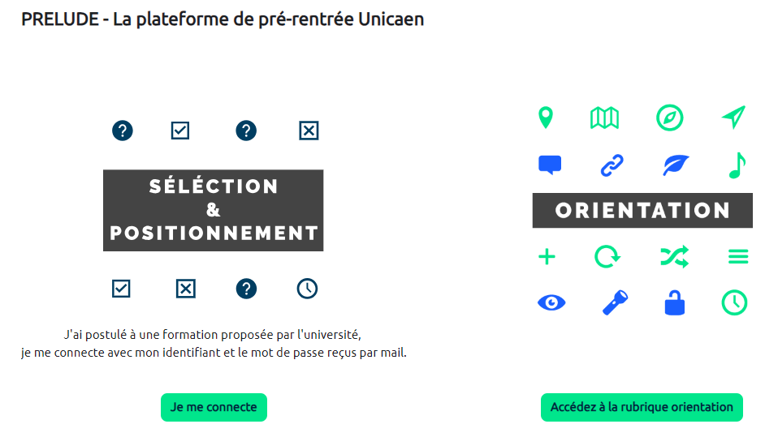
En cliquant sur “Je me connecte”, l'utilisateur accède aux différents modes de connexion disponibles :
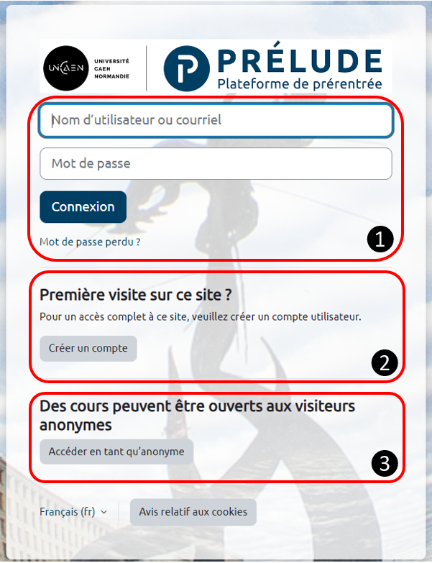
- Le premier espace permet de se connecter à l'aide d'un identifiant et d'un mot de passe ;
- Le second espace permet de faire une auto-inscription en créant soi-même son compte avec une adresse mail personnelle ;
- Et la troisième source d'accès permet d'“Accéder en tant qu'anonyme”.

Ajouter un utilisateur (création d'un utilisateur)
Afin de donner accès aux utilisateurs avec la première méthode en utilisant une adresse personnelle, il est nécessaire que l'administrateur crée l'utilisateur.
- La création de l'utilisateur se fait dans le menu “Administration du site”,
- puis en ouvrant le menu “Utilisateurs”
- et en cliquant sur “Ajouter un utilisateur”.
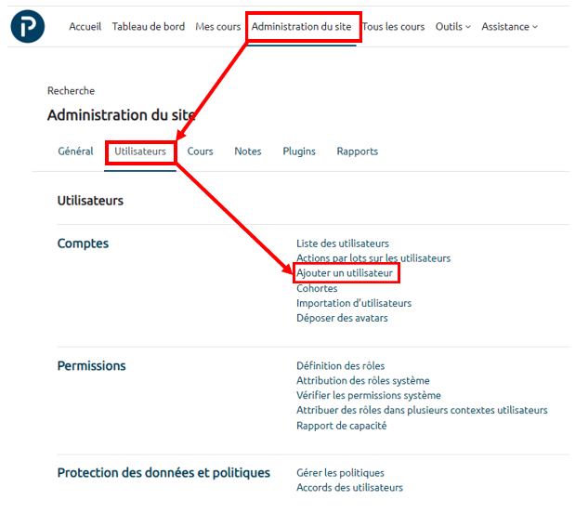
Il faut alors remplir un formulaire en renseignant les différents champs et notamment ceux marqués par un point d'exclamation dans un rond rouge.
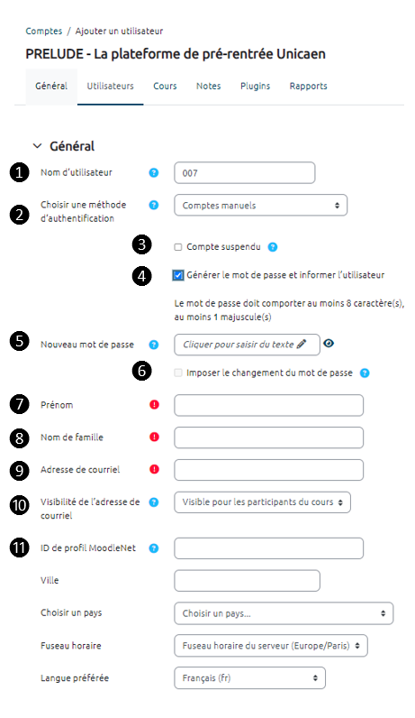
1. Nom d'utilisateur : à convenance de l'administrateur (un numéro dans une liste, un nom, autre)
2. Choisir une méthode d'authentification : “Comptes manuels”
3. Compte suspendu : ne pas cocher
4. Générer le mot de passe et informer l'utilisateur : recommandé de cocher cette fonction (l'utilisateur recevra un message du système contenant ces deux informations). Si cette case n'est pas cochée il est alors possible de définir pour l'utilisateur un mot de passe (utile en cas de personnes ayant de grosses difficultés avec l'outil informatique), et ensuite de le lui transmettre en l'accompagnant d'un mail pour lui expliquer la procédure de connexion.
5. Nouveau mot de passe : ne pas remplir si la case précédente est cochée
6. Imposer le changement du mot de passe : ne pas cocher si la case précédemment citée est cochée
7. Prénom : compléter
8. Nom : compléter
9. Adresse de courriel : compléter avec l'adresse personnelleGras
10. Affichage de l'adresse de courriel : à convenance
11. Les champs suivants peuvent être complétés ultérieurement par les utilisateurs eux-mêmes
Valider les informations en cliquant sur “Créer utilisateur” tout en bas du formulaire.
Après la création d'un utilisateur il est nécessaire de procéder à son inscription dans les espaces concernés ou de lui indiquer de réaliser son auto-inscription aux modules le concernant.
 | Important
Il est fortement recommandé d'associer au mail automatique (génération du mot de passe) un mail d'invitation à se connecter indiquant l'adresse de la plateforme et toute autre recommandation personnalisée.
 | Attention
Ne pas confondre la création de l'utilisateur avec son inscription dans les espaces concernés.Voir la section détaillée "inscription d'un utilisateur dans un espace de cours".
Cette procédure peut être réalisée “en lot” à partir d'un fichier, si le nombre d'utilisateurs à inscrire est conséquent. On parle alors d'importation d'utilisateurs.

